Contribución conjunta para la 89ª Sesión de la Convención sobre la eliminación de todas las formas de discriminación contra la mujer (CEDAW)

Violencia política y represión contra las mujeres en el espacio público en Cuba

Informe liderado por: Civil Rights Defenders
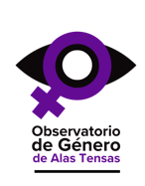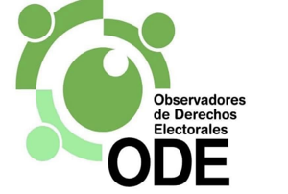
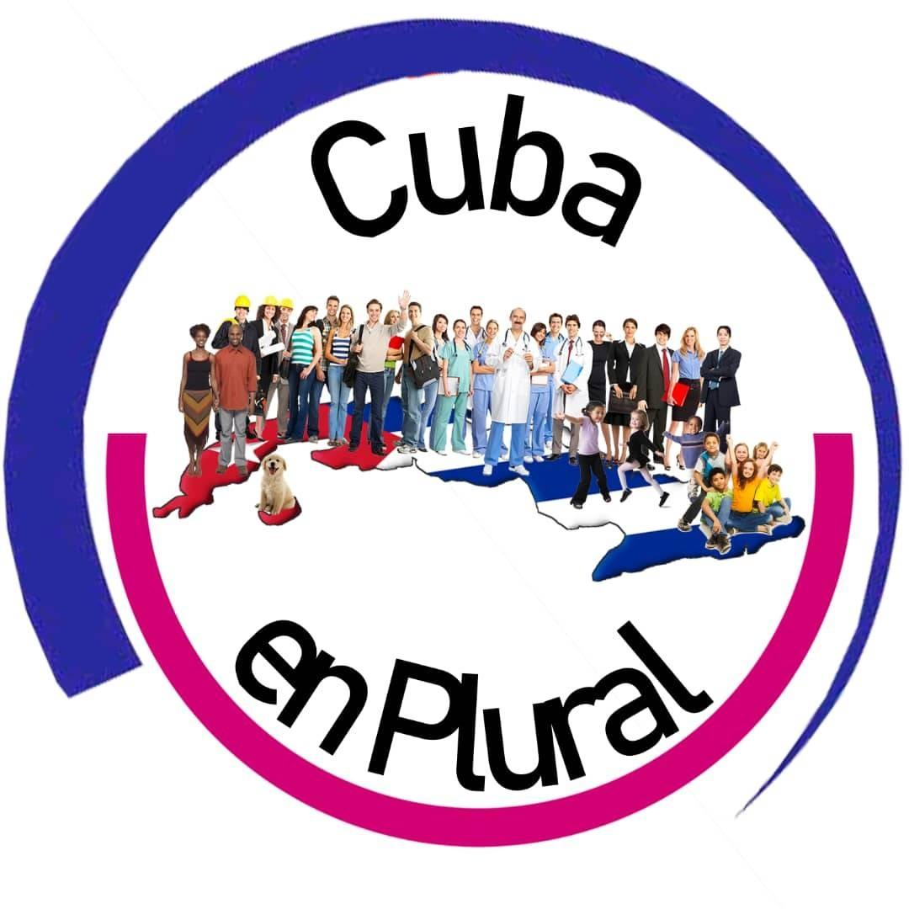

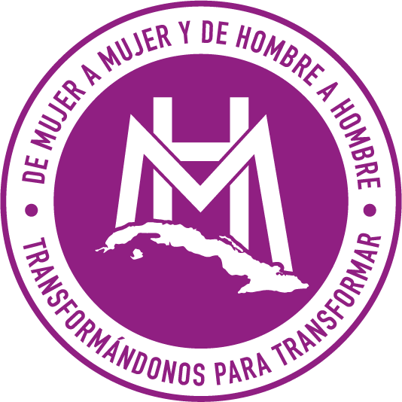
Autores: La presente contribución es liderada por Civil Rights Defenders en colaboración con Observatorio de Género Alas Tensas, Observatorio de Derechos Electorales, 4Métrica, De Mujer a Mujer y De Hombre a Hombre, y Cuba en Plural.

Participación de las mujeres en el espacio público: Organizaciones y defensoras de derechos humanos
- La participación activa de las mujeres en el espacio público en Cuba enfrenta serias limitaciones debido a la persistente violencia política. Esta violencia, basada en razones de género, restringe el desarrollo de las mujeres en la vida política y dificulta su derecho a involucrarse en asuntos públicos en igualdad de condiciones con los hombres. En la isla, esta forma de violencia afecta no solo a las mujeres parte de la función pública, que hayan resultado elegidas popularmente o designadas para determinado cargo, sino también a aquellas con intereses políticos en el espacio público, como defensoras de derechos humanos, activistas, periodistas, y a quienes se organizan independientemente para manifestarse.
- Según una encuesta realizada por la Alianza Cubana por la Inclusión, la violencia política contra las mujeres en Cuba es una constante. El 96.8% de las mujeres que realizan activismo en la isla han enfrentado diversas formas de esta violencia, y el 93.8% ha sufrido violencia psicológica, mientras que el 43.8% ha experimentado violencia física. Muchas de estas mujeres optan por no denunciar debido al temor de represalias por parte de sus agresores, la desconfianza en el sistema judicial por la alta impunidad, el miedo a ser etiquetadas como "contrarrevolucionarias" y la falta de conocimiento sobre el sistema legal.
- Un ejemplo claro de la represión en Cuba fueron las significativas protestas del 11 de julio de 2021, que movilizaron a miles de cubanos en más de 60 lugares de la isla. Estas manifestaciones surgieron en respuesta al descontento con la gestión del gobierno de Miguel Díaz-Canel durante la pandemia de COVID-19, exacerbada por la escasez de alimentos, medicamentos e infraestructura hospitalaria, además de décadas de violaciones sistemáticas de derechos humanos.
- Según datos recopilados por la ONG Prisoners Defenders, al menos 119 mujeres, incluidas mujeres trans, están detenidas o condenadas por motivos políticos y de conciencia en Cuba. De estas, unas 58 cumplen condena por haber participado pacíficamente en las protestas del 11J. Este número no incluye a las mujeres que ya estaban detenidas por razones políticas antes de las protestas, como las integrantes de la organización Damas de Blanco.
- Respecto a lo anterior, es preciso anotar que en la isla es clara la prohibición de cualquier tipo de manifestación civil independiente. Así, miembros de movimientos feministas, observatorios y demás iniciativas no adscritas al oficialismo experimentan constantes escenarios de discirminación y persecución. A la luz de ello, se encuentran casos como el de Sissi Abascal, miembro de las Damas de Blanco, quien fue condenada a seis años de prisión en diciembre de 2022 por participar pacíficamente en las protestas del 11 de julio en Matanzas. Durante las manifestaciones, Sissi escribió "Patria y Vida" en una sábana mientras estaba sobre un banco. Su madre, Annia Zamora, denunció que en marzo de 2023 fue detenida y amenazada por la Seguridad del Estado en La Habana, tras reclamar la libertad de su hija en redes sociales. Además, fue agredida durante una citación oficial en Matanzas.
- Otra mujer encarcelada es Rosa Jany Millo, condenada a seis años por protestar en San Antonio de los Baños. Fue interrogada en la prisión de Guatao por el Ministerio del Interior, donde le preguntaron si se arrepentía de su participación en las protestas. Pese a los esfuerzos por liberarla, su apelación fue rechazada en 2022. También, María Cristina y Angélica Garrido fueron arrestadas en Quivicán durante las protestas del 11J, enfrentando abusos y torturas, y fueron sentenciadas a tres y siete años de prisión respectivamente, en condiciones extremadamente duras. Diez presas políticas en la prisión de Guatao, en La Habana, firmaron con su sangre una carta dirigida al presidente Miguel Díaz-Canel, pidiendo que se respete el deseo del Papa Francisco de liberar a los manifestantes encarcelados. Esta acción les costó un juicio disciplinario que podría agravar sus penas, que ya alcanzan los 14 años.
- La represión no se adscribe únicamente al 11J; en septiembre de 2022, en medio de los apagones causados por el huracán Ian, las hermanas Yaima y Dayamí Villavicencio fueron arrestadas tras manifestarse en Santa Clara. Yaima fue amenazada con perder la custodia de su hijo, quien estaba con ella al momento de la detención. La represión se ha extendido a periodistas independientes como Luz Escobar, quien fue forzada a abandonar Cuba debido a la persecución constante o Camila Acosta quien fue arrestada tras cubrir las protestas del 11J y permaneció bajo vigilancia domiciliaria por cinco meses.
- Asimismo, se encuentran casos como el de la reconocida opositora Martha Beatriz Roque, quien durante las últimas cuatro décadas ha luchado por los derechos humanos en la isla siendo víctima de hostigamiento, vigilancia constante, amenazas de muerte y campañas de difamación en los medios oficiales -tácticas para deslegitimar su trabajo y crear un clima de terror, no solo para ella, sino también para otros activistas que podrían seguir su ejemplo-. A inicios de 2024, Roque fue galardonada con el Premio Internacional a las Mujeres de Coraje 2024 que entrega el Departamento de Estado de Estados Unidos, premiación a la que no pudo asistir porque desde 2018 el régimen de La Habana la mantiene en una lista de personas reguladas.
- Como se evidencia, en Cuba, las defensoras y organizaciones independientes enfrentan una situación particularmente difícil. El gobierno cubano deslegitima su trabajo, las criminaliza y las etiqueta como “mercenarias” o “agentes de potencias extranjeras”. En un contexto de severas restricciones a la libertad de expresión y asociación, las defensoras en Cuba enfrentan una gran vulnerabilidad y la censura limita el impacto de sus esfuerzos en la sociedad. De acuerdo con ACNUR, en Cuba mientras la legislación cubana cuenta con amplias declaraciones de derechos fundamentales, otras disposiciones otorgan al Estado el poder extraordinario de penalizar a las personas que intentan ejercer sus derechos a la libertad de expresión, opinión, prensa, asociación y reunión. El Código Penal es ejemplo de la maquinaria represiva cubana, que criminaliza sin ningún reparo a la disidencia no violenta.
- El fenómeno descrito es una realidad extendida y de larga data, siendo el Estado el principal responsable. De tal manera, abordar los esfuerzos para promover la participación y protección de las mujeres en la vida pública así como de las diversas organizaciones de derechos humanos resulta complejo, en la medida en que es precisamente el Estado quien actúa en detrimento de sus derechos. El Observatorio Cubano de Derechos Humanos (OCDH) ha documentado más de 5,000 detenciones de mujeres entre 2018 y 2022 debido a sus opiniones políticas o activismo social.
- Asimismo, para finales de 2023, el OCDH informó que de los 963 presos políticos a la fecha, 97 eran mujeres. No obstante, la represión del régimen cubano contra las mujeres no se limita a la prisión política. Según los datos de la organización, el 45% de las aproximadamente 4.000 acciones represivas registradas en 2023 estuvieron dirigidas contra mujeres. Este porcentaje aumenta al considerar acciones específicas, como las detenciones arbitrarias, donde el 67% de las víctimas son mujeres, o las detenciones domiciliarias ilegales, donde las mujeres representan el 52% de los casos. Estas cifras podrían incrementarse debido al creciente protagonismo de las mujeres, quienes cada día asumen la protesta como una herramienta eficaz para exigir derechos y obtener respuestas gubernamentales.
- Las medidas para garantizar la participación activa de las mujeres en el espacio público y fomentar espacios libres de violencia tiene sus falencias incluso desde la ley. Así, la inclusión de la violencia contra la mujer como delito en todas sus formas ha sido ignorada por las autoridades cubanas. En 2019, se presentó ante el parlamento la solicitud de una Ley Integral contra la Violencia de Género y la declaración de un estado de emergencia debido a la situación de las mujeres en la isla; sin embargo, hasta ahora, no se ha mostrado voluntad política para llevarla a cabo. Asimismo, durante 2022, la Asamblea Nacional del Poder Popular aprobó un nuevo Código Penal, pero este no tipifica el feminicidio, a pesar de las peticiones de organizaciones feministas independientes e incluso de la directora del Centro Nacional de Educación Sexual, Mariela Castro. La Federación de Mujeres Cubanas, la única organización de mujeres permitida en Cuba, apoyó la decisión de la Asamblea.
- La violencia de género sigue siendo una realidad invisibilizada. A nivel jurídico, no se evidencia un concepto claro o una evaluación adecuada de este fenómeno, que se manifiesta de diversas maneras, siendo la violencia política una de las más comunes. En consonancia con esto, el gobierno cubano no muestra esfuerzos para proporcionar datos oficiales y transparentes sobre feminicidios o situaciones de violencia de género. Aunque el abordaje de la violencia de género no se limita a un enfoque punitivo, en Cuba es necesaria una ley integral que promueva la prevención y la concienciación en todos los ámbitos, para evitar más casos de violencia. La isla continúa sin desarrollar estrategias relevantes para reconocer y enfrentar la violencia machista, especialmente cuando ésta es ejercida desde el poder, lo cual es crucial considerando las violaciones que enfrentan las mujeres en el país.
- Pese a que la Convención sobre la Eliminación de Todas las Formas de Discriminación contra la Mujer (CEDAW) insta, en su artículo 3, a que los Estados adopten medidas apropiadas, incluidas las de carácter legislativo, para asegurar el pleno desarrollo de la mujer, garantizando su ejercicio y disfrute de los derechos humanos y eliminando cualquier forma de discriminación y vulneración, los esfuerzos en la esfera política y pública, siguen siendo insuficientes, ya que no existe un reconocimiento del Estado sobre la violencia ejercida contra las mujeres en este ámbito, lo que limita aún más la implementación de medidas adecuadas ante la crítica situación que estas enfrentan en la isla.
- Las deficiencias del gobierno cubano para implementar estrategias eficaces también se reflejan en la práctica. En Cuba, prevalece la falta de iniciativas y estrategias claras para abordar la violencia de género; ni siquiera existen estadísticas oficiales y actualizadas sobre este tipo de violencia, incluyendo el feminicidio, cuyo reconocimiento sigue en entredicho por parte de las autoridades pese a las demandas de las mujeres. Además, cualquier movilización de colectivos y organizaciones feministas para exigir estas medidas es respondida con represión y hostigamiento.
- Las declaraciones de mujeres activistas, periodistas y organizaciones independientes son minimizadas, y el gobierno ha llegado a afirmar que es "difícil saber si hay una ola de feminicidios en la isla", lo que refleja su incapacidad para recopilar y manejar información verídica en general. Ante la falta de acción del Estado, la sociedad civil ha tomado la iniciativa en la lucha contra la violencia de género. Un ejemplo es Casa Palanca, un proyecto dirigido por y para mujeres periodistas independientes, que ofrece un espacio de apoyo emocional y psicológico, así como protección, en un contexto donde el periodismo es una labor de alto riesgo, criminalizada por el gobierno y sin la protección estatal que debería recibir.
- A principios de 2021, se aprobó el Plan para el Adelanto de las Mujeres (PAM), que busca establecer acciones de seguimiento, evaluación y control para eliminar todas las formas de discriminación contra la mujer. Este plan abarca áreas como el empoderamiento económico, la educación, la prevención, el acceso a la toma de decisiones, y un marco normativo para tratar y atender la violencia de género, entre otras. Aunque en teoría representa un esfuerzo para abordar la situación de las mujeres en la isla, en la práctica, persisten vacíos que impiden su eficacia. Por ejemplo, en el área de los medios de comunicación, se abordan los temas de género, pero no se reconoce la violencia política ejercida por el Estado contra las mujeres periodistas independientes. Tampoco se reconoce el papel de los medios y organizaciones independientes, que han liderado las iniciativas para enfrentar la violencia contra la mujer.
- Dentro de este marco se encuentra también la "Estrategia integral de prevención y atención a la violencia de género y en el escenario familiar", cuyo objetivo es garantizar una respuesta integral para la prevención y atención efectiva de la violencia de género. Sin embargo, hasta ahora no se han visto avances significativos ni se ha establecido una medida clara para proporcionar información verídica sobre estos eventos. En relación con esta estrategia, la Federación de Mujeres Cubanas, una entidad gubernamental, anunció la creación de un Observatorio de Género para registrar homicidios a mujeres por motivos de género y otras formas de violencia contra las mujeres, este último a julio de 2024 había contabilizado 110 asesinatos a mujeres por parte de sus parejas o exparejas, no obstante, la información al respecto por parte del gobierno continúa siendo escasa y los términos “feminicidio” o “crimen machista” no son empleados, además, se cuentan solo los casos en los que el agresor tiene una sentencia firme, lo cual revela la insuficiencia para abordar la contabilización de feminicidios y analizar de manera propicia la violencia machista.
- Aunque en teoría se han propuesto rutas de acción para abordar la violencia de género, la falta de transparencia gubernamental impide un seguimiento adecuado y la evaluación de los resultados de estas medidas. El acceso a datos e información verídica sigue siendo una deuda pendiente hacia las mujeres. En cuanto a la violencia política, la situación es aún más compleja, ya que la mayoría de las denuncias apuntan al Estado, a través de la Seguridad del Estado y la policía, como los principales perpetradores de este tipo de violencia. Así, las mujeres defensoras de derechos humanos y las organizaciones que muchas de estas representan deben operar bajo severas restricciones que afectan su capacidad para defender y promover los derechos humanos.
- Es difícil esperar que se implementen medidas de seguimiento y atención para las víctimas de esta violencia cuando el propio Estado no reconoce las acciones de hostigamiento, persecución y otras manifestaciones que, desde el poder, han socavado la libertad de expresión, asociación y otras libertades de activistas, periodistas y mujeres que se expresan públicamente. El trabajo de las defensoras en Cuba sigue siendo fundamental para desafiar el statu quo y exigir mejoras en la promoción y protección de sus derechos, a pesar de las adversidades y la invisibilización de sus esfuerzos. Su labor es crucial para avanzar hacia una sociedad más equitativa y justa, enfrentando un entorno que constantemente limita su capacidad para realizar su trabajo y proteger a quienes defienden sus derechos.
Participación de las mujeres en la administración pública y altos cargos del gobierno
- El predominio de la participación femenina en altos cargos del gobierno y en la representación parlamentaria, ha sido motivo de orgullo para el gobierno cubano y de reconocimiento a nivel internacional. No obstante, es preciso anotar las dinámicas que se circunscriben a tal hecho y cómo un alto porcentaje de inclusión en espacios como la Asamblea Nacional del Poder Popular (ANPP) no deberían ser un indicador o criterio exclusivo para evaluar la participación femenina en altos cargos gubernamentales, en tanto persisten prácticas asociadas que vulneran los derechos de las mujeres y transgreden la naturaleza propia de la representación popular.
- En primer lugar es preciso aludir a la naturaleza propia del sistema electoral cubano. En Cuba no existen las elecciones más allá de las que se celebran para elegir a las Asambleas Municipales del Poder Popular, careciendo éstas de verdadero impacto en la vida política del país. En adelante, los demás cargos incluidos los diputados de la ANPP son elegidos por ejercicios de ratificación de personas que ya han sido seleccionadas previamente por las Comisiones de Candidatura, ejercicio que elimina por completo la opción de que la población tenga una verdadera representación de sus demandas.
- Por otro lado, existe un monopolio del poder centrado en el Partido Comunista de Cuba (PCC), que si bien no postula ni elige candidatos para los cargos estatales en disputa, tiene un monopolio que le garantiza la cooptación del poder desde la Constitución y la práctica. Al respecto, las Comisiones de Candidaturas por ejemplo, las cuales definen quiénes pueden ser elegidos, se conforman por miembros de organizaciones sociales y de masas creadas por el propio gobierno: la Central de Trabajadores, la Federación de Mujeres Cubanas o los Comités de Defensa de la Revolución, entre otras. Lo anterior implica, por supuesto, que el sistema electoral carezca de una genuina competencia.
- Bajo dicho statu quo, la participación de las mujeres en altos cargos políticos no deja de ser un ejemplo de instrumentalización utilizado por el gobierno para mantenerse intacto en el poder. Muchas de las mujeres que hoy hacen parte de la Asamblea no responden a las demandas ciudadanas, sino que han sido propuestas debido a su posición en determinada institución estatal, lo que conduce a un claro conflicto de intereses entre lo esperado por las instancias gubernamentales y la ciudadanía, debido a ello, la capacidad real de estas para abordar problemáticas como las relativas a los feminicidios o la aprobación de una Ley Integral de Violencia de Género es una ficción. El discurso triunfalista del gobierno cubano en el que celebra las garantías que brindadas a las mujeres para su participación y empoderamiento político, son solo una imagen que no da cuenta de los verdaderos mecanismos que al final solo tienen como objetivo el mantenimiento del statu quo.
- Teniendo claro el funcionamiento y la realidad detrás de la participación de las mujeres en instancias como el Parlamento, no es extraño que lo que se gesta desde estas instituciones, no responda de manera directa a las demandas ciudadanas. Una de las banderas del gobierno para presumir su interés en el bienestar de las féminas es el denominado Programa Nacional para el Adelanto de las Mujeres (PAM), el cual busca entre otras cosas promover la igualdad de género en todos los sectores de la sociedad cubana, incluyendo la representación política y el acceso a puestos de liderazgo para mujeres pertenecientes a grupos desfavorecidos. No obstante, su planificación ha carecido de una participación consecuente de mujeres, especialmente de aquellas que se encuentran en situaciones de vulnerabilidad, como las mujeres rurales, afrodescendientes y con discapacidad.
- Asimismo, su implementación ha mostrado deficiencias significativas, así una de las principales críticas es su enfoque genérico que, si bien persigue la igualdad de género de manera general, no aborda adecuadamente las necesidades específicas de las mujeres en condiciones diferenciales como las afrodescendientes y con discapacidad. A pesar de las declaraciones oficiales sobre la importancia de la inclusión, no se han establecido mecanismos efectivos para garantizar que estas mujeres tengan un acceso equitativo a los puestos de poder -aún menos cuando se sabe que el sistema opera primeramente para mantener el control del Partido Comunista-. En muchos casos, los objetivos y plazos establecidos por el PAM no se traducen en acciones concretas que beneficien a estos grupos, lo que perpetúa su subrepresentación en las esferas política y administrativa.
- Otro problema destacado en la implementación del PAM es la falta de transparencia y rendición de cuentas en el seguimiento de los objetivos establecidos. Aunque se han anunciado avances en la representación femenina en general, no se dispone de datos desagregados que permitan evaluar su impacto en la inclusión de mujeres en condición de vulnerabilidad o condiciones diferenciales, lo cual dificulta la identificación de áreas críticas donde se requieren intervenciones más específicas y focalizadas. No obstante, resulta paradójico que mientras el gobierno presenta programas para supuestamente promover la participación política y el empoderamiento de las mujeres en el espacio público, detrás de ello opere todo un andamiaje institucional que no le interesa promover una participación real, sino aquella que sirva a sus intereses, y en las cuales iniciativas como el PAM solo operen como una fachada para presumir de esfuerzos precarios y con resultados inexistentes.
- A partir de lo presentado en este informe sobre las manifestaciones de violencia política contra las mujeres, las organizaciones involucradas proponen una serie de recomendaciones para abordar la problemática. En primer lugar, es crucial poner fin a todas las políticas y prácticas que amenacen o violen los derechos de libertad de expresión, asociación y protesta pacífica de las mujeres, sin discriminación alguna y en todos los espacios, ya sean las calles, las redes sociales o los medios de comunicación, con el objetivo de garantizar plenamente sus derechos políticos.
- Además, es urgente la liberación de todas las mujeres encarceladas por motivos políticos y de conciencia. En términos legislativos, se considera fundamental incluir el feminicidio como un delito tipificado en el Código Penal. Asimismo, se subraya la necesidad de implementar una Ley Integral Contra la Violencia de Género que contemple específicamente la violencia política contra las mujeres y que establezca medidas y espacios que les permitan expresarse libremente, sin temor a represalias por criticar o documentar las acciones del gobierno.
- Por otra parte, se hace un llamado a reconocer la diversidad de grupos y organizaciones independientes que trabajan en pro de la igualdad de género y que visibilizan la violencia contra las mujeres, poniendo fin al monopolio exclusivo de la Federación de Mujeres Cubanas en esta labor. También se destaca la importancia de desarrollar estrategias claras para abordar la violencia de género, que incluyan la participación de mujeres independientes, como periodistas y activistas, con el fin de lograr una perspectiva plural y completa sobre las acciones que se deben implementar.
- Finalmente, se recomienda revisar las estrategias existentes y abordar de manera sincera la situación de las activistas y periodistas que han sido hostigadas, proponiendo medidas para su reparación y atención integral. Asimismo, se subraya la importancia de reconocer el trabajo de las organizaciones independientes y colaborar en la recolección y publicación de datos verídicos sobre la violencia de género.

Organización no gubernamental sueca con presencia internacional que se encarga de apoyar acciones y organizaciones en la defensa de los derechos civiles y políticos en 4 continentes. Contacto: erik.jennische@crd.org Página web: www.crd.org
Creado en 2019 como parte de la revista feminista cubana Alas Tensas, se dedica a visibilizar y denunciar la violencia machista en Cuba, reportando y registrando casos de feminicidios. Surge ante la falta de acceso a estadísticas oficiales y el ocultamiento del problema por parte del Estado, y busca incidir políticamente a través de informes y comunicación en redes. Contacto: contacto@alastensas.com Página web: www.alastensas.com
La Plataforma Observadores de Derechos Electorales (ODE) es un capítulo dentro del Comité Ciudadanos por la Integración Racial (CIR), que surge en 2017 con el objetivo de monitorear el proceso electoral desde la ciudadanía como sujeto activo de cambio, defendiendo los derechos electorales de la sociedad civil cubana. Contacto: integracióncir@gmail.com Página web: https://cir-integracion-racial-cuba.org
Entidad Sin Ánimo de Lucro (ESAL) conformada por investigadores de diferentes países, que trabaja proyectos de cooperación y consultoría. Monitorean y denuncian las violaciones de Derechos Humanos en Cuba. Página web: https://www.4metrica.org Contacto: contacto@4métrica.com
De acuerdo con el sondeo, en la que participaron 100 mujeres pertenecientes a organizaciones políticas, defensoras de derechos humanos y de la sociedad civil, ocho de cada diez entrevistadas afirmó haber atravesado algún episodio de violencia política durante la pandemia. Conozca más en: https://diariodecuba.com/derechos-humanos/1638201569_35840.html
Conozca más en https://lista.prisonersdefenders.org/
Para conocer más véase: Cubalex: Más de 100 presas políticas en Cuba este ocho de marzo. Recuperado de: https://www.cibercuba.com/noticias/2023-03-08-u1-e199894-s27061-cubalex-137-presas-politicas-cuba-este-8-marzo
Movimiento ciudadano de oposición en Cuba fundado en 2003 que reúne a esposas y otros familiares de presos políticos cubanos.
Véase https://www.14ymedio.com/cuba/Sissi-Abascal-condenada-Patria-Vida_0_3312268753.html
Conozca más aquí: https://www.14ymedio.com/cuba/EE-UU-extrajudiciales-Gobierno-Cuba_0_3499450026.html
Véase: https://www.cibercuba.com/noticias/2022-09-05-u1-e208574-s27061-quiero-mi-pueblo-sea-defendido-atendido-gobierno-presa-11j
Acceda a: https://www.infobae.com/america/america-latina/2023/03/01/tras-el-pedido-del-vaticano-un-grupo-de-mujeres-presas-en-cuba-exigio-al-regimen-la-liberacion-de-los-manifestantes-del-11j/
Conozca más en: https://eltoque.com/violencia-politica-contra-mujeres-en-cuba-la-misoginia-del-poder
Conozca más en https://www.martinoticias.com/a/martha-beatriz-roque-dedica-su-premio-a-los-presos-pol%C3%ADticos-y-al-pueblo-de-cuba-ellos-son-los-que-m%C3%A1s-sufren-/384408.html
Conozca más en: https://eltoque.com/tres-cosas-que-debes-saber-sobre-el-sistema-electoral-cubano
Conozca más en: https://eltoque.com/paridad-de-genero-en-la-asamblea-realidad-politica-o-estadistica-vacia
Plataforma desde y para la soberanía ciudadana desde la Red de Líderes y Lideresas Comunitarios, dando continuidad a la Propuesta2020. Contacto: cubaenplural@gmail.com Página web: Cuba en Plural | Facebook
Organización con un amplio marco de acción eclesial en los temas de derechos humanos, específicamente su trabajo se enfoca en atender la violencia de género en Cuba. Contacto: apostolcristinarodriguez813@gmail.com Web: https://sites.google.com/view/demujeramujerydehombreahombre/inicio

